 | АКЦИОНИ ПЛАН  ЗА РЕАЛИЗАЦИЈУ СТРАТЕГИЈЕ РАЗВОЈА ИНФОРМАЦИОНОГ ДРУШТВА И ИНФОРМАЦИОНЕ БЕЗБЕДНОСТИ У РЕПУБЛИЦИ СРБИЈИ ОД 2021. ДО 2026. ГОДИНЕ, ЗА ПЕРИОД ОД 2024. ДО 2026. ГОДИНЕ  ("Сл. гласник РС", бр. 70/2024)

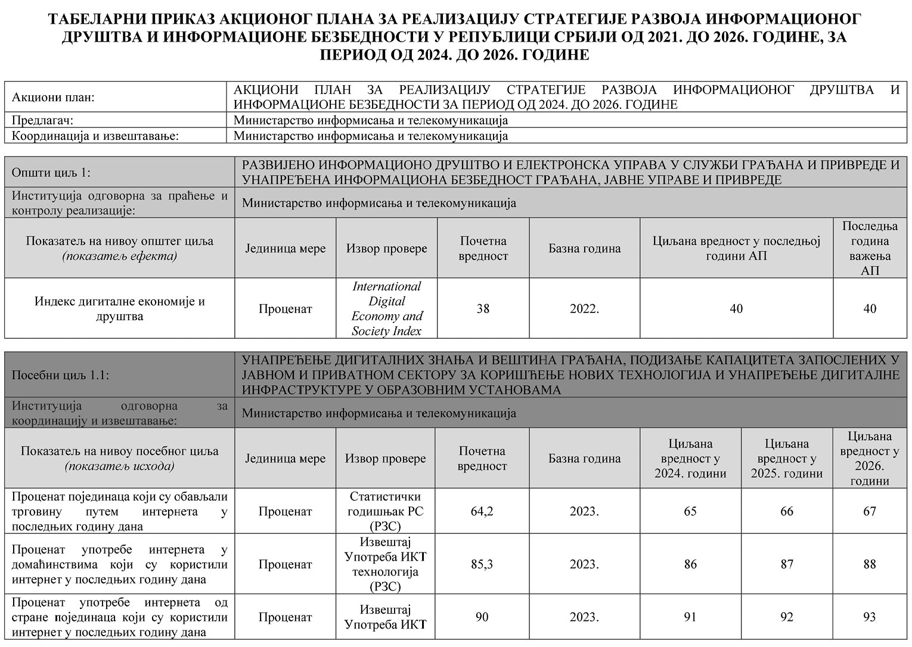
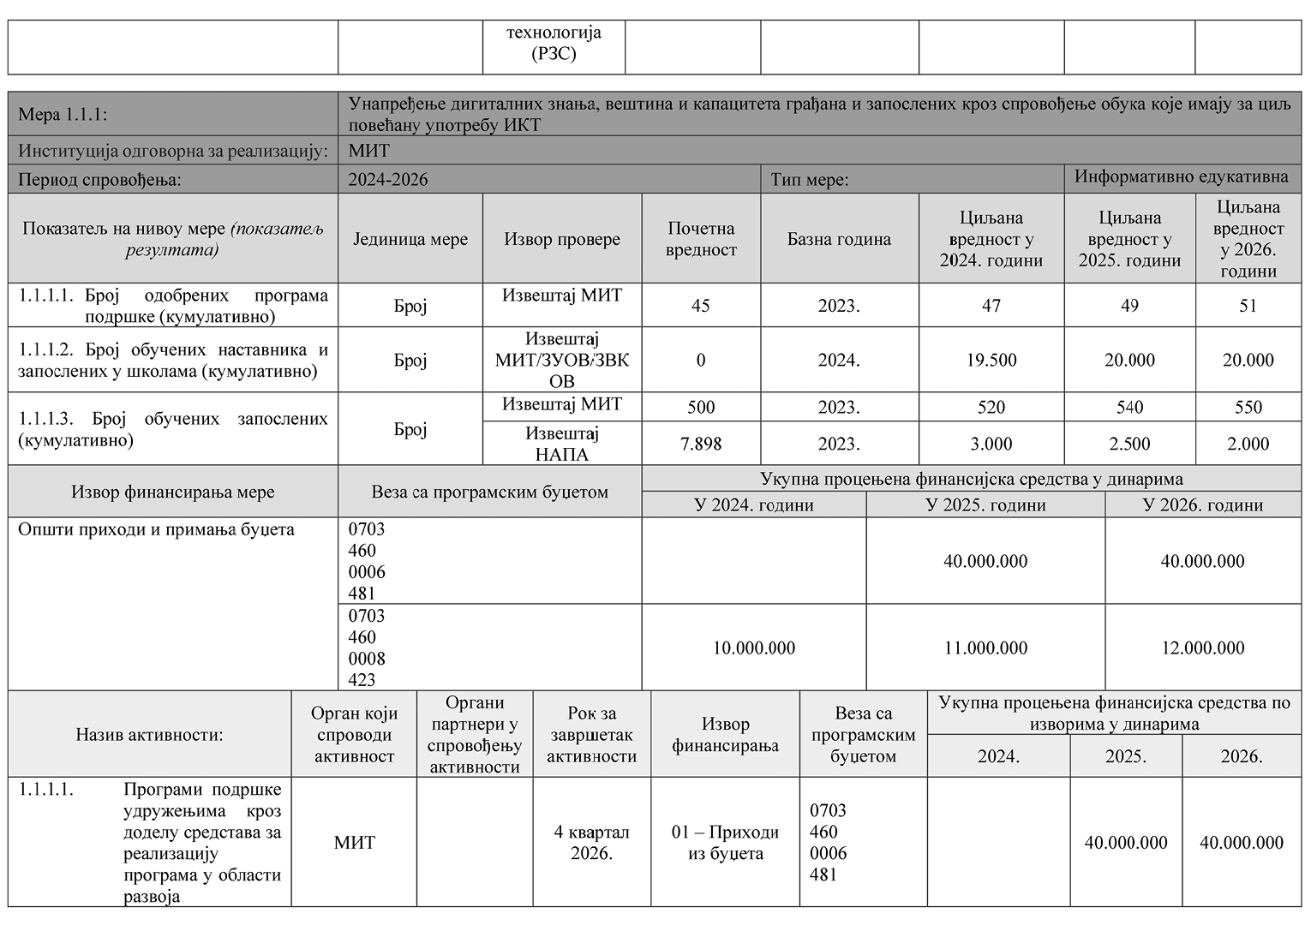
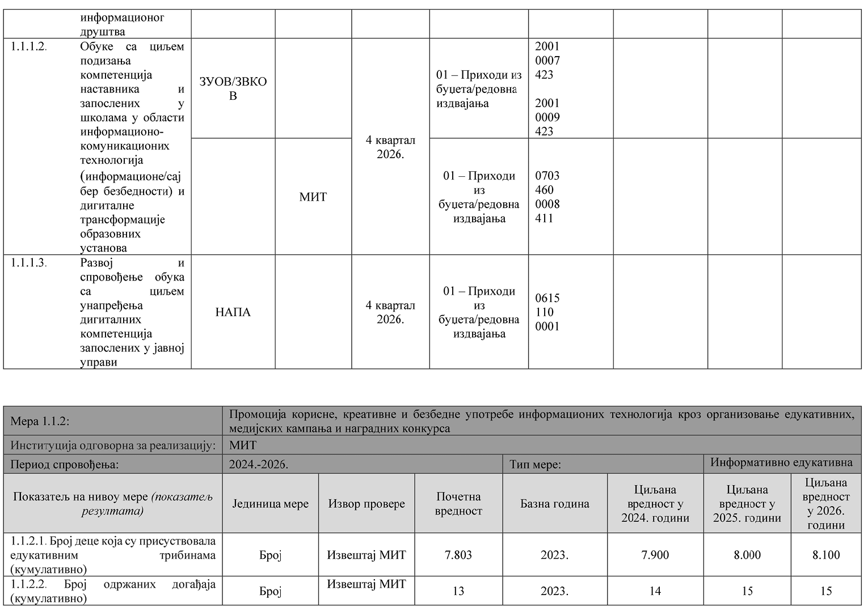
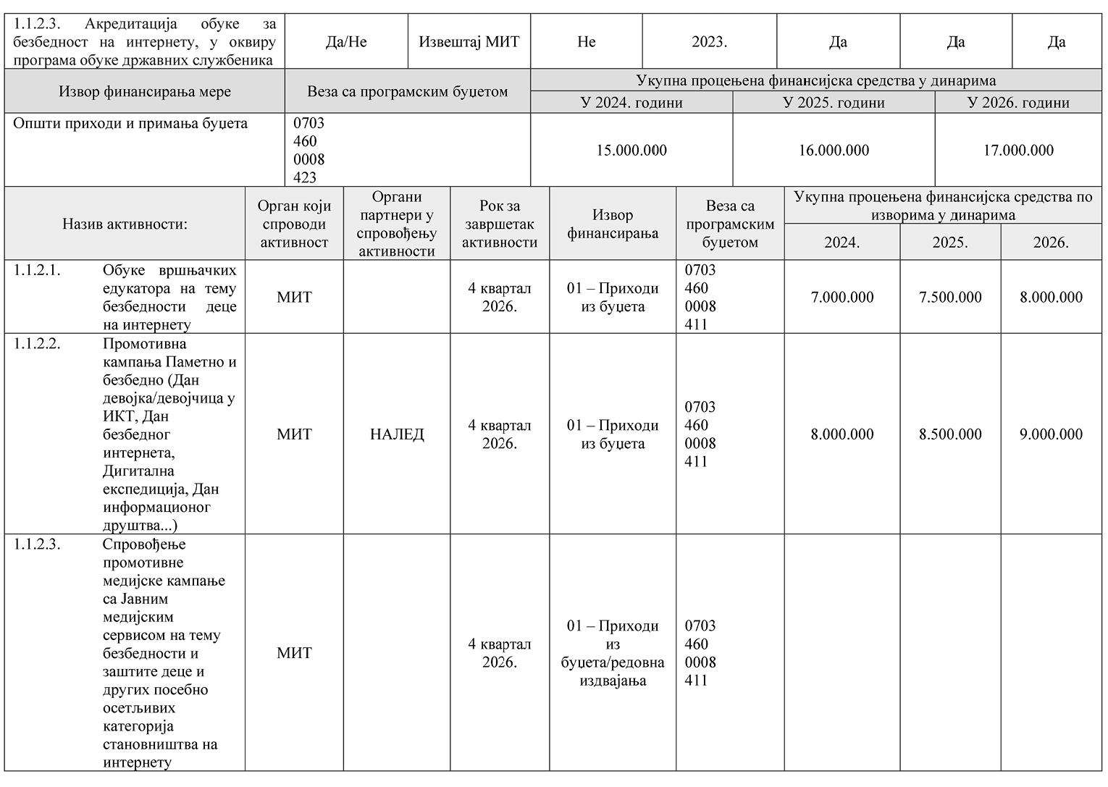
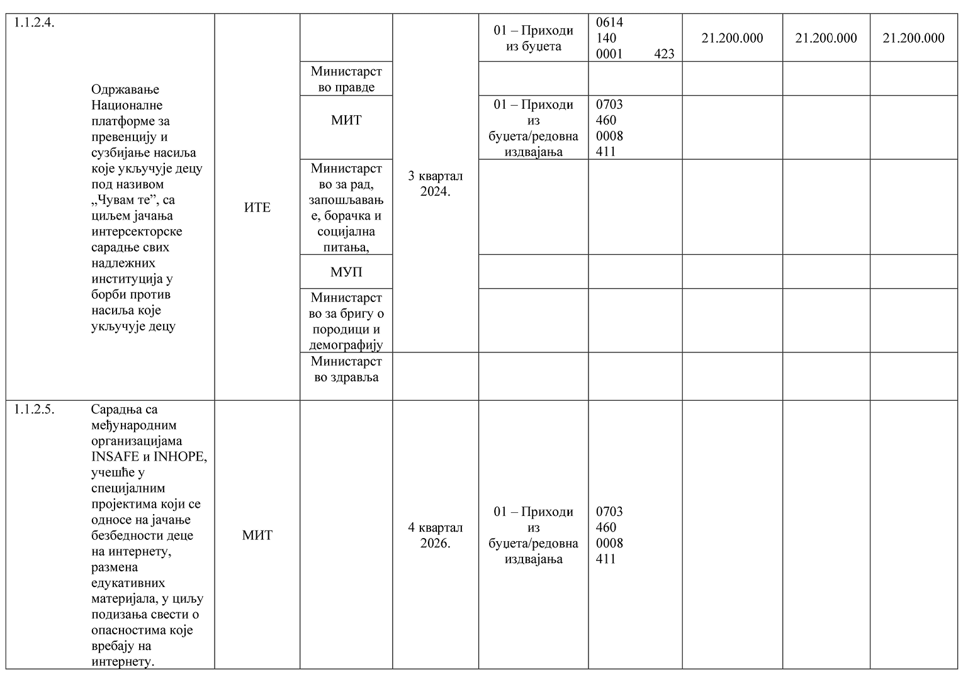
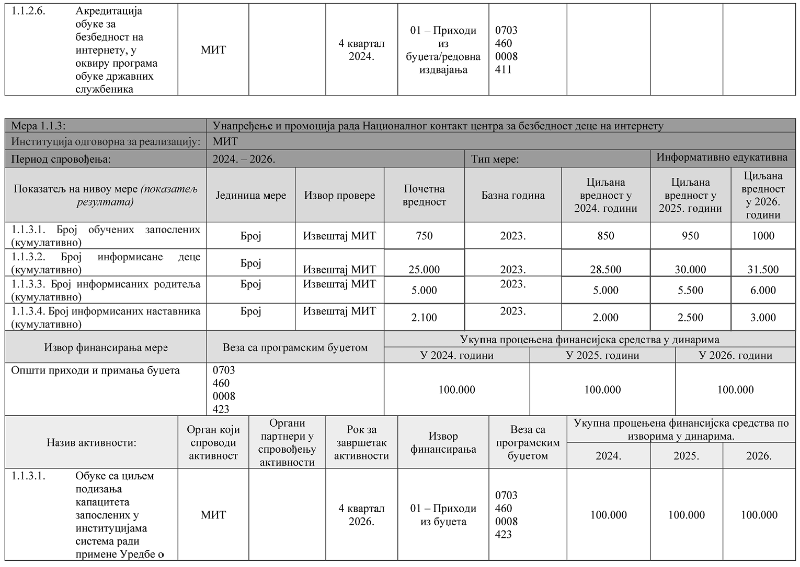
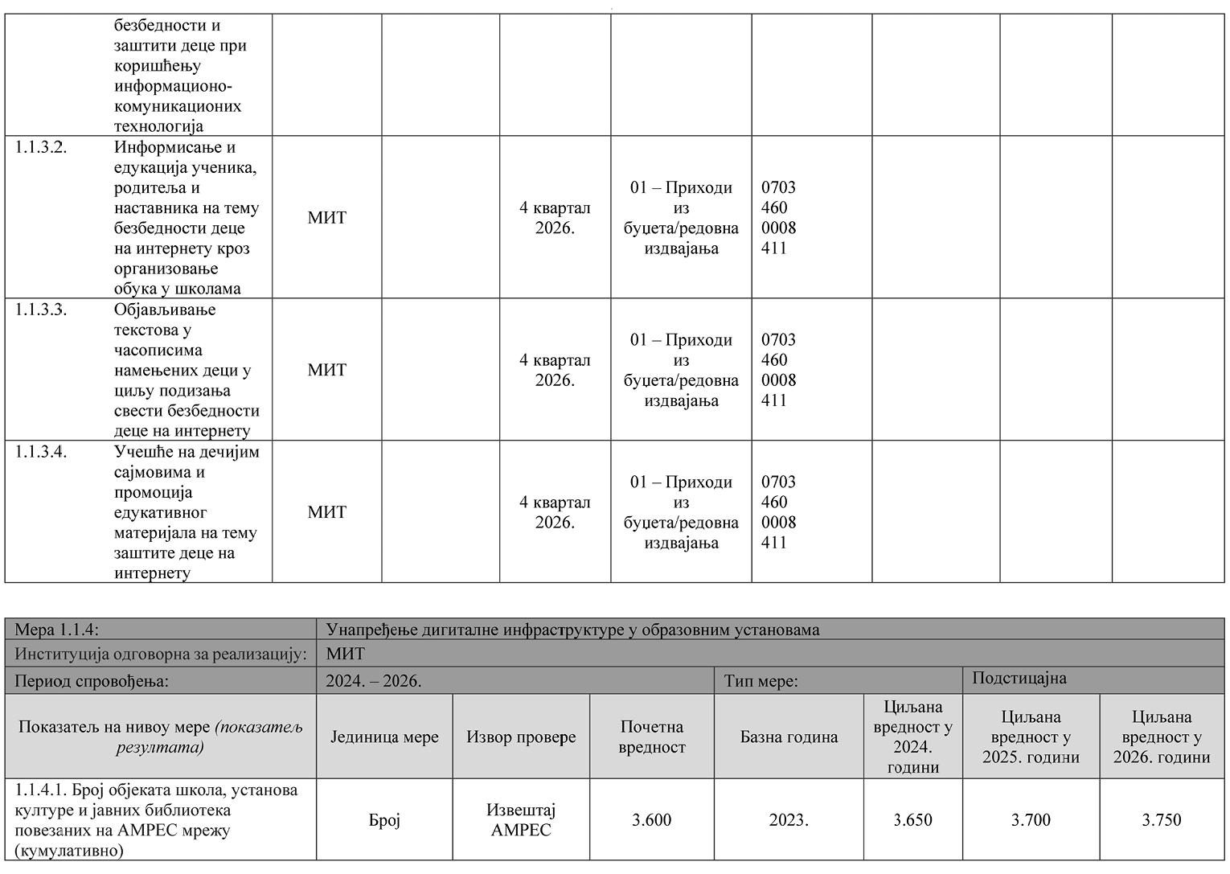
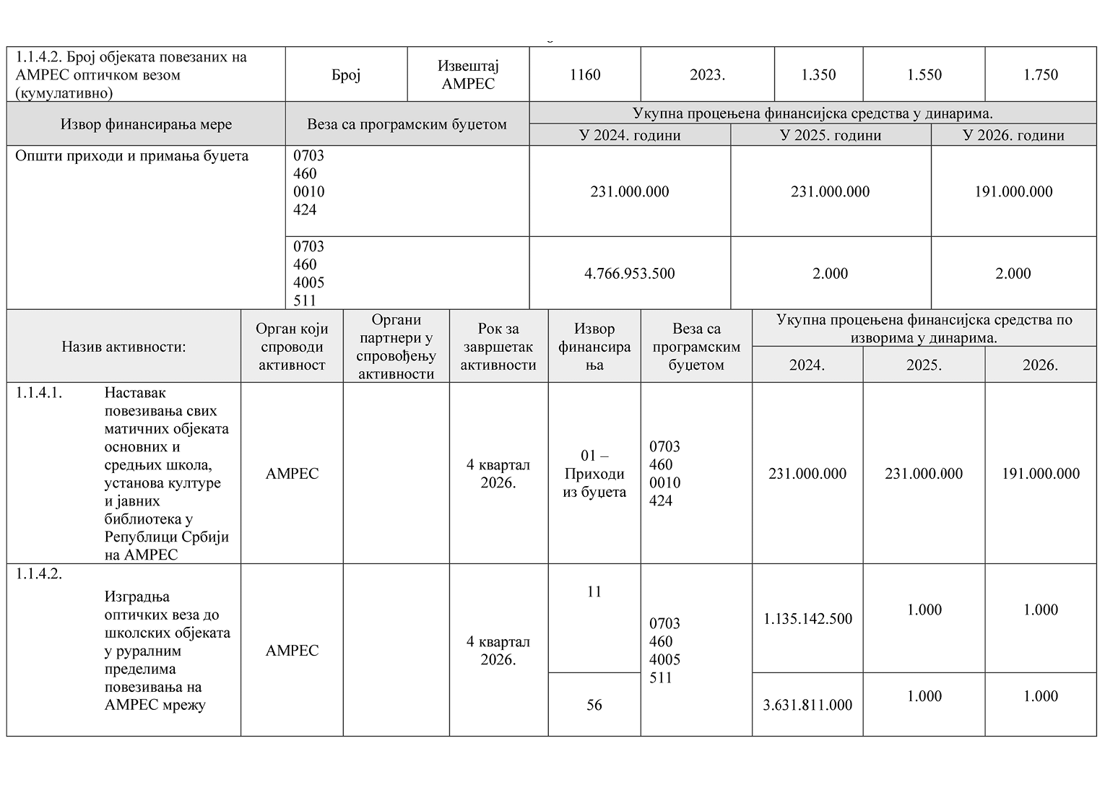
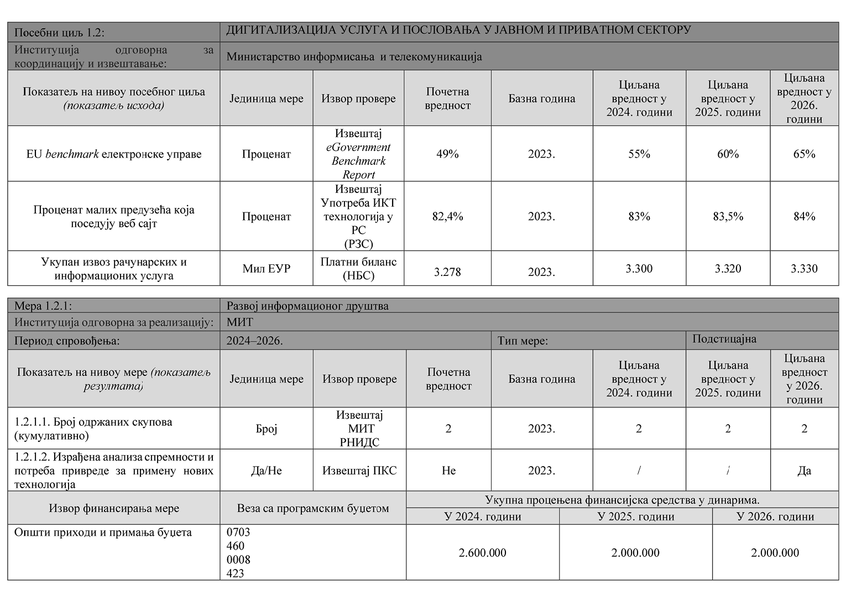
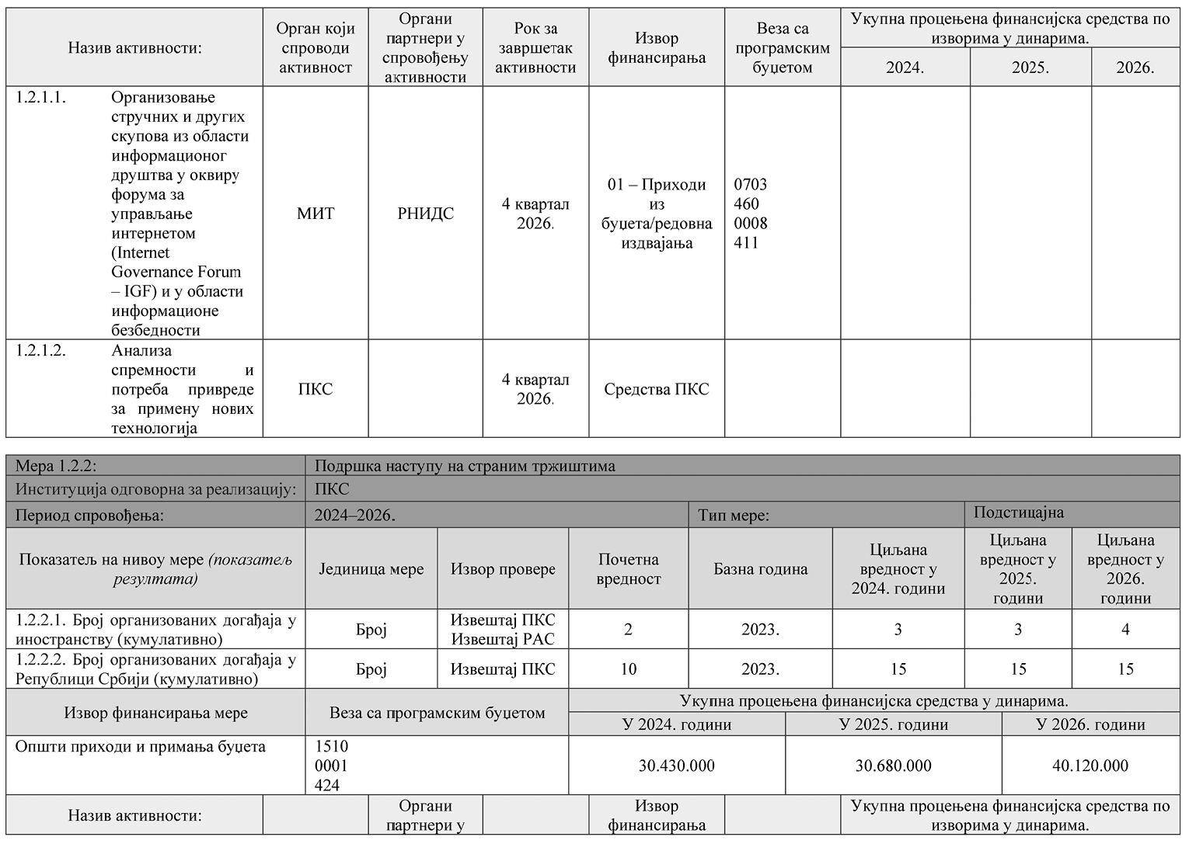
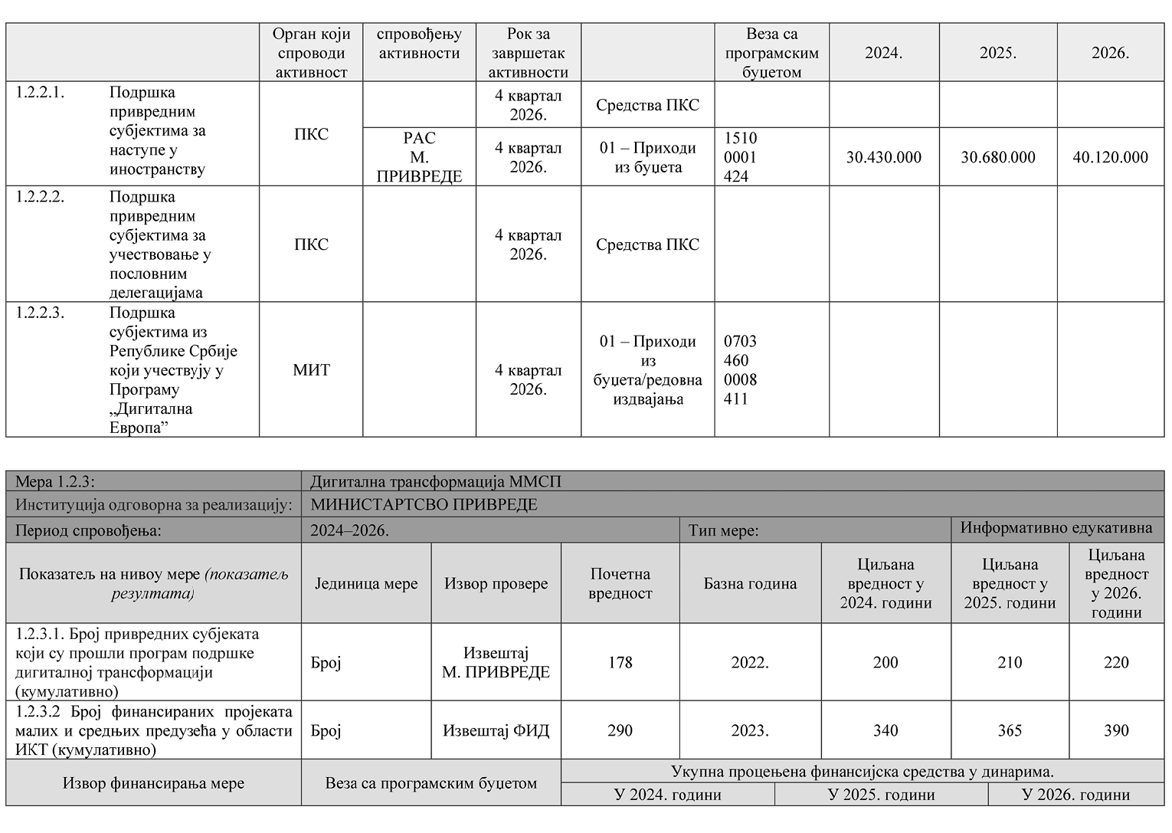
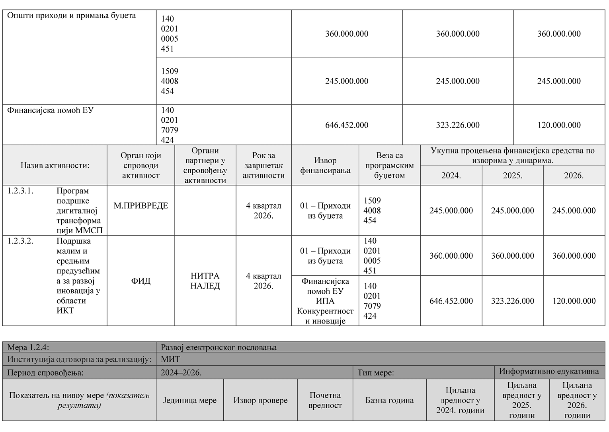
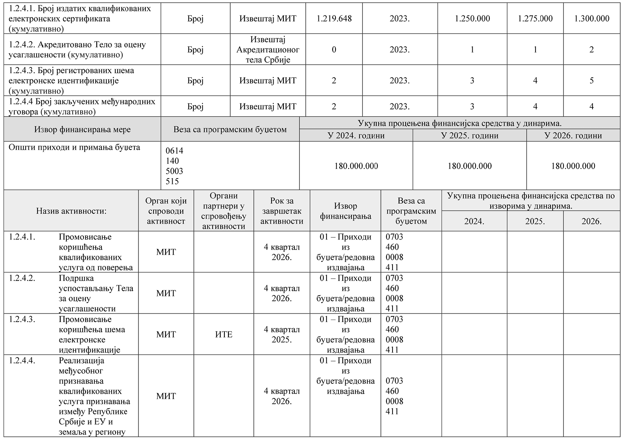
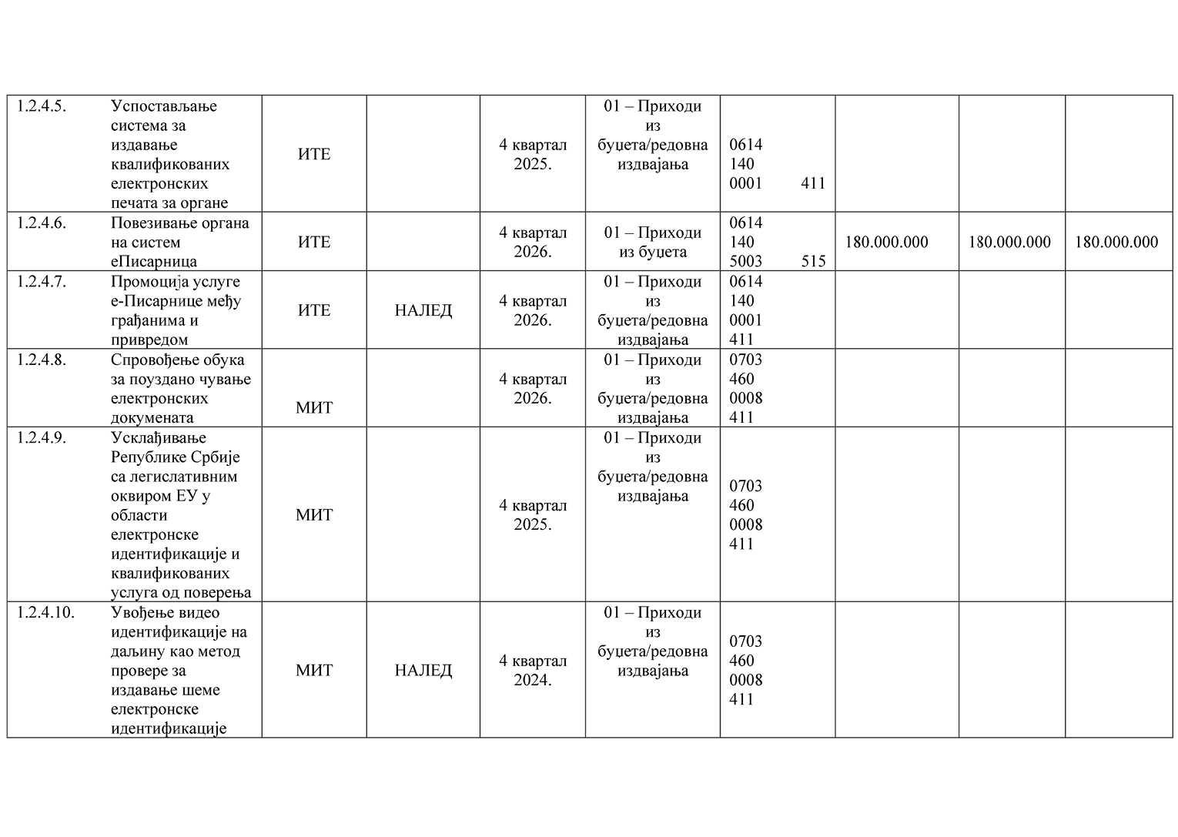
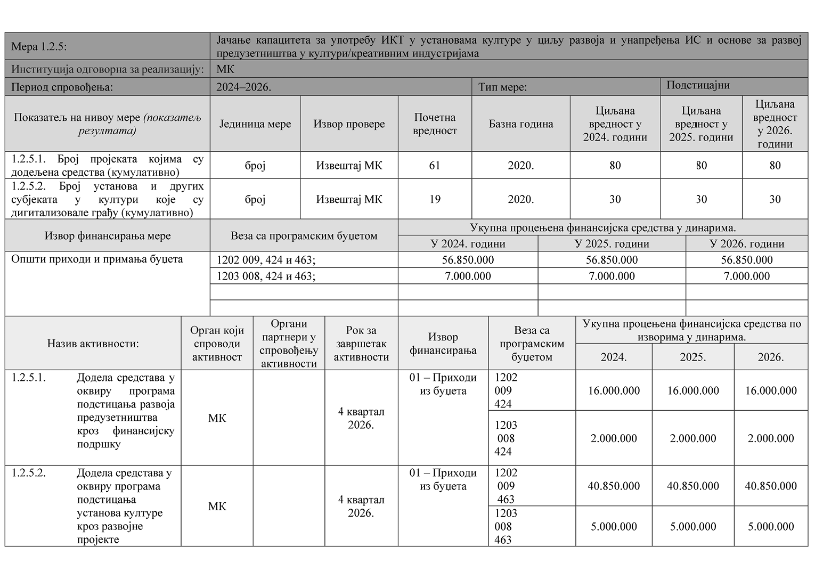
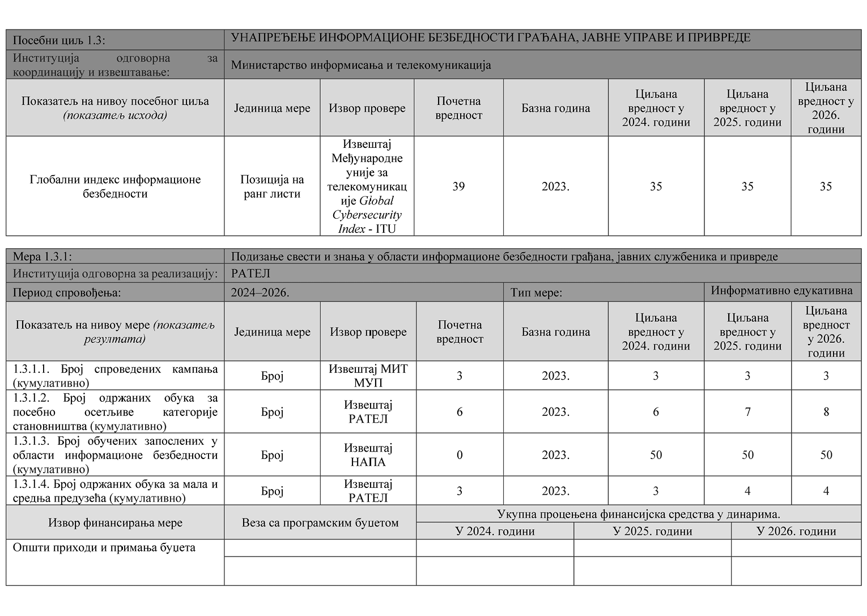
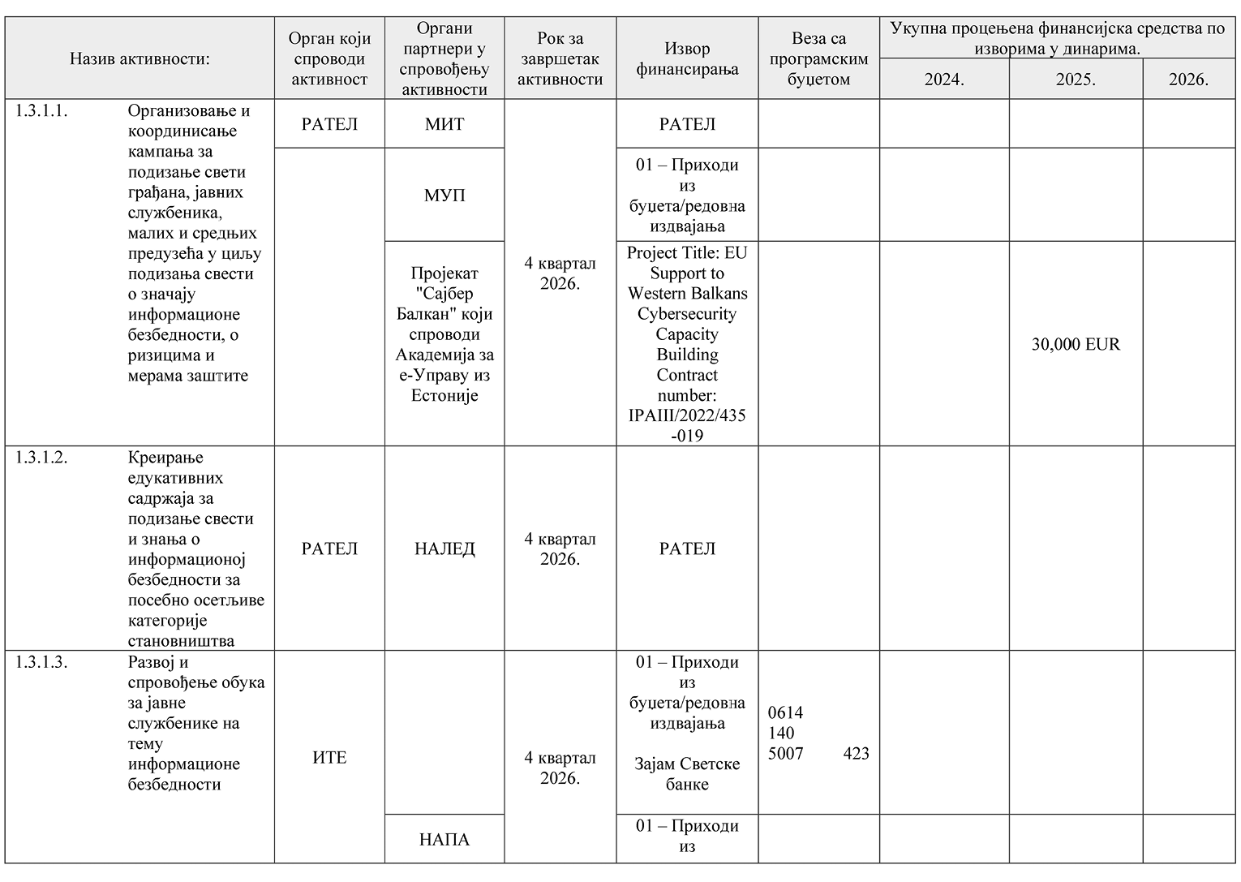
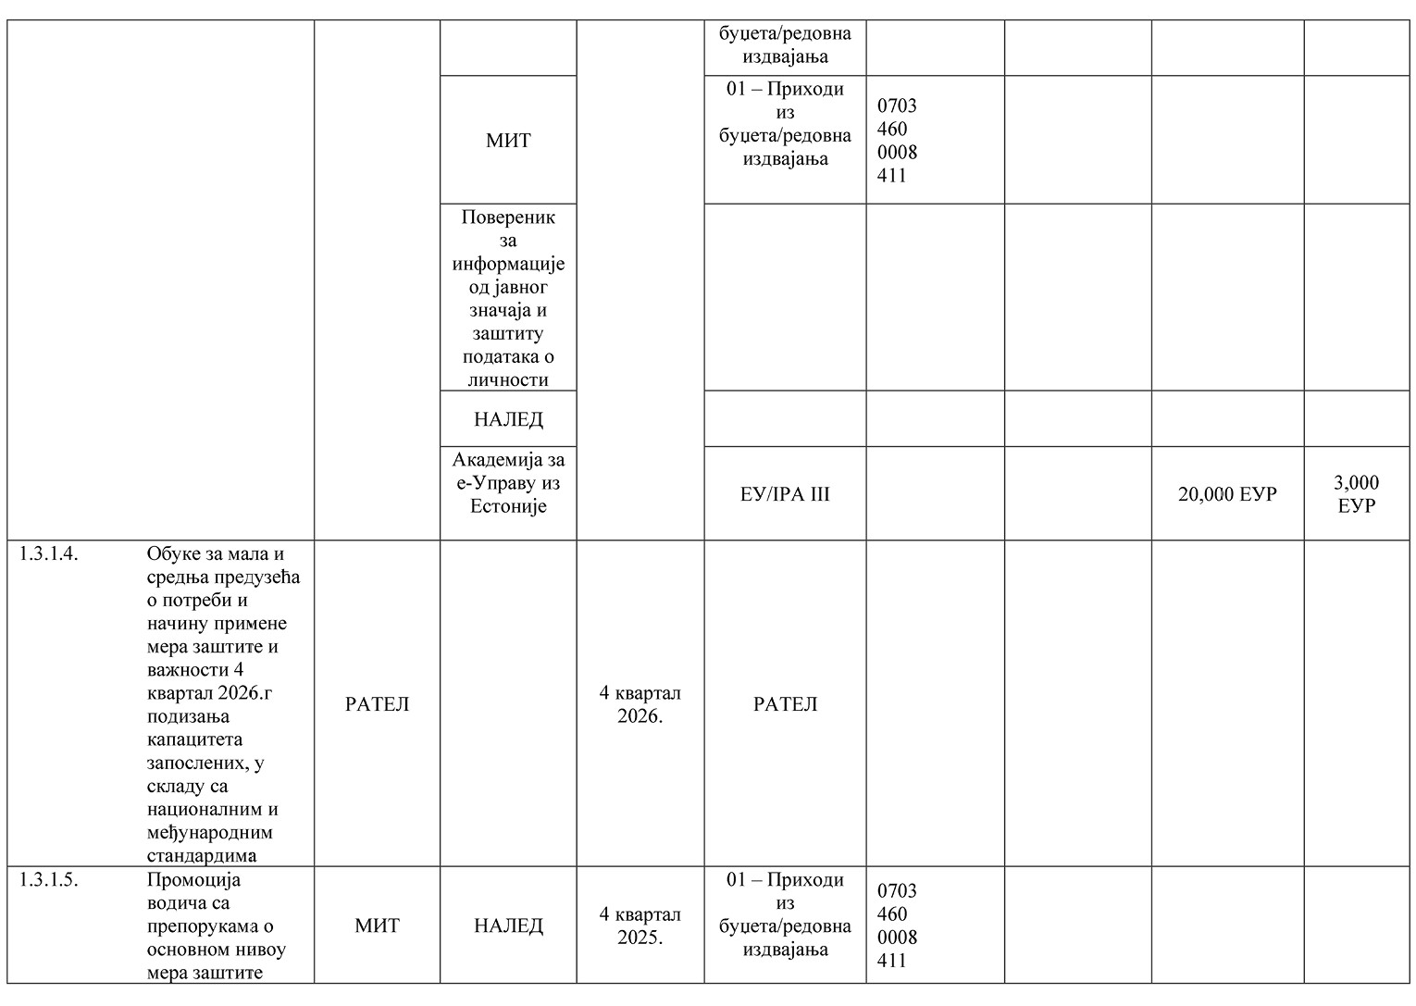
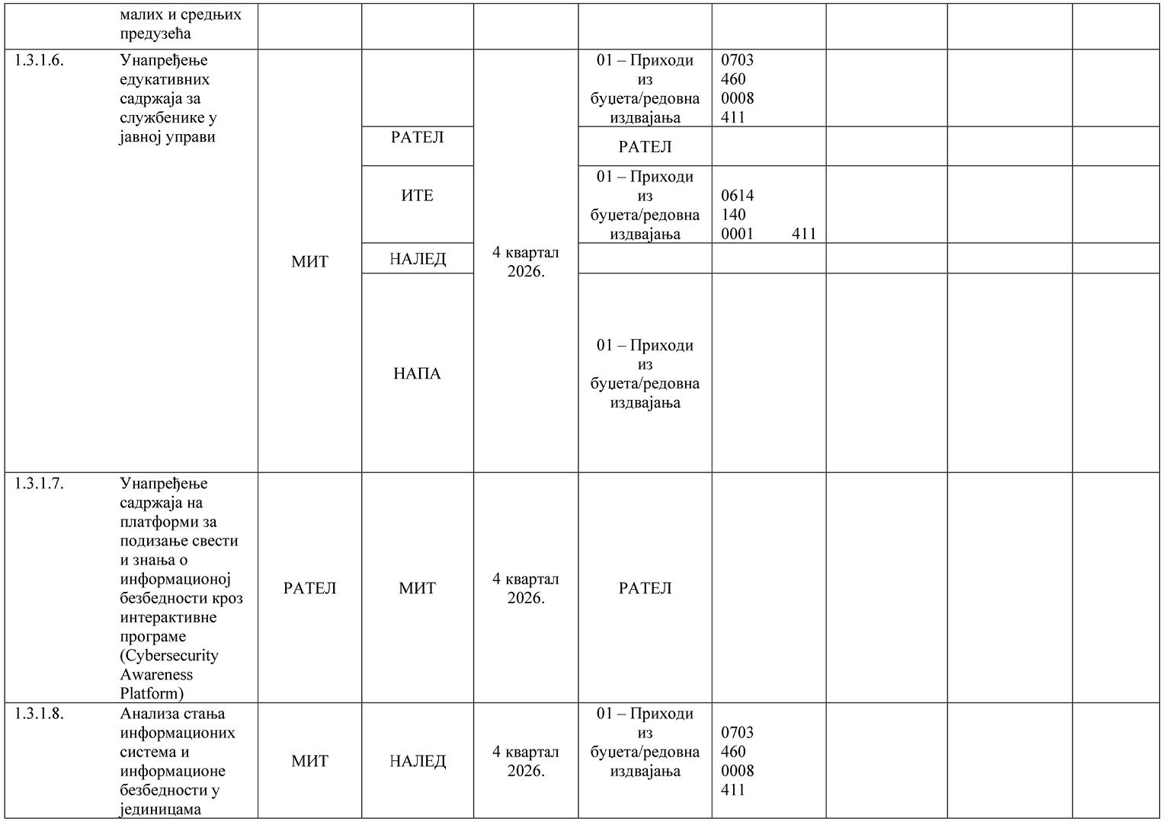
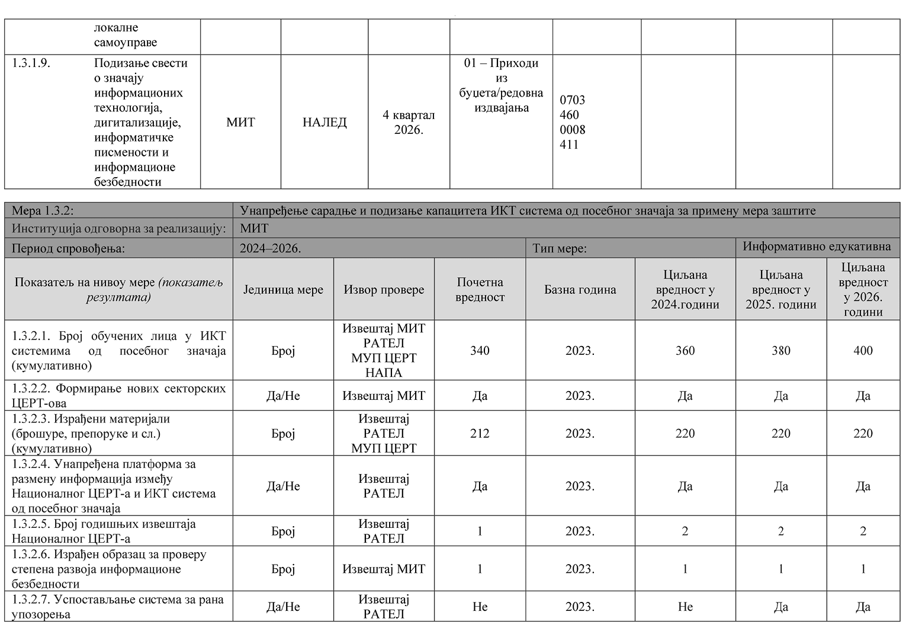
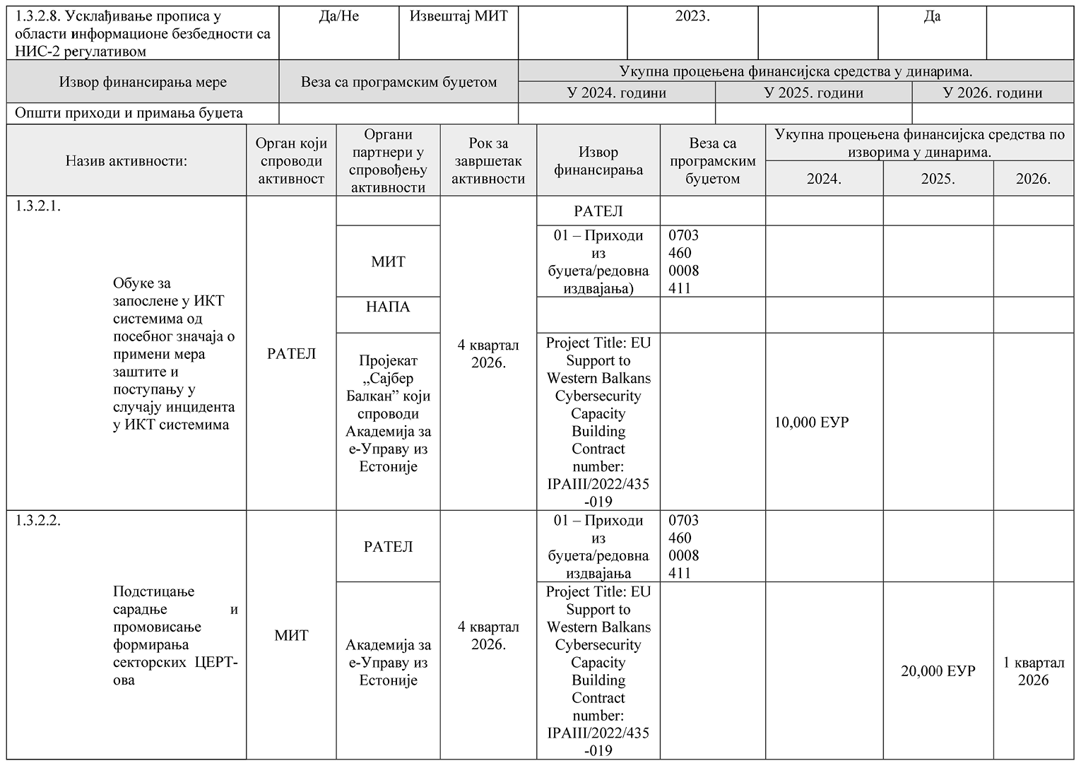
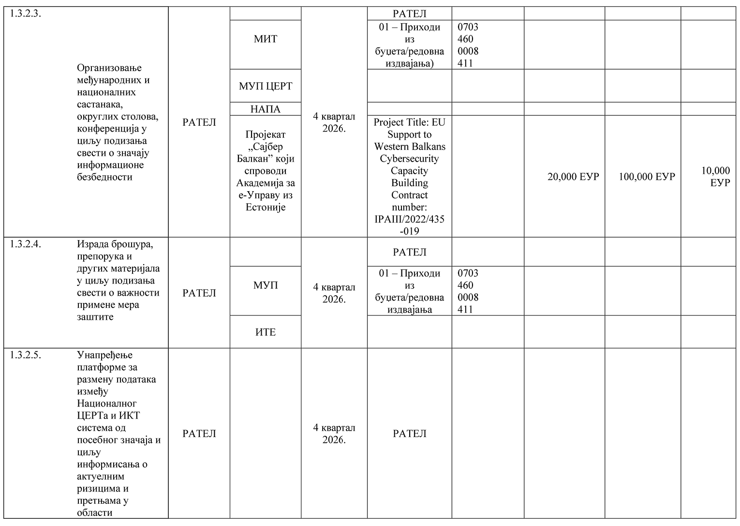
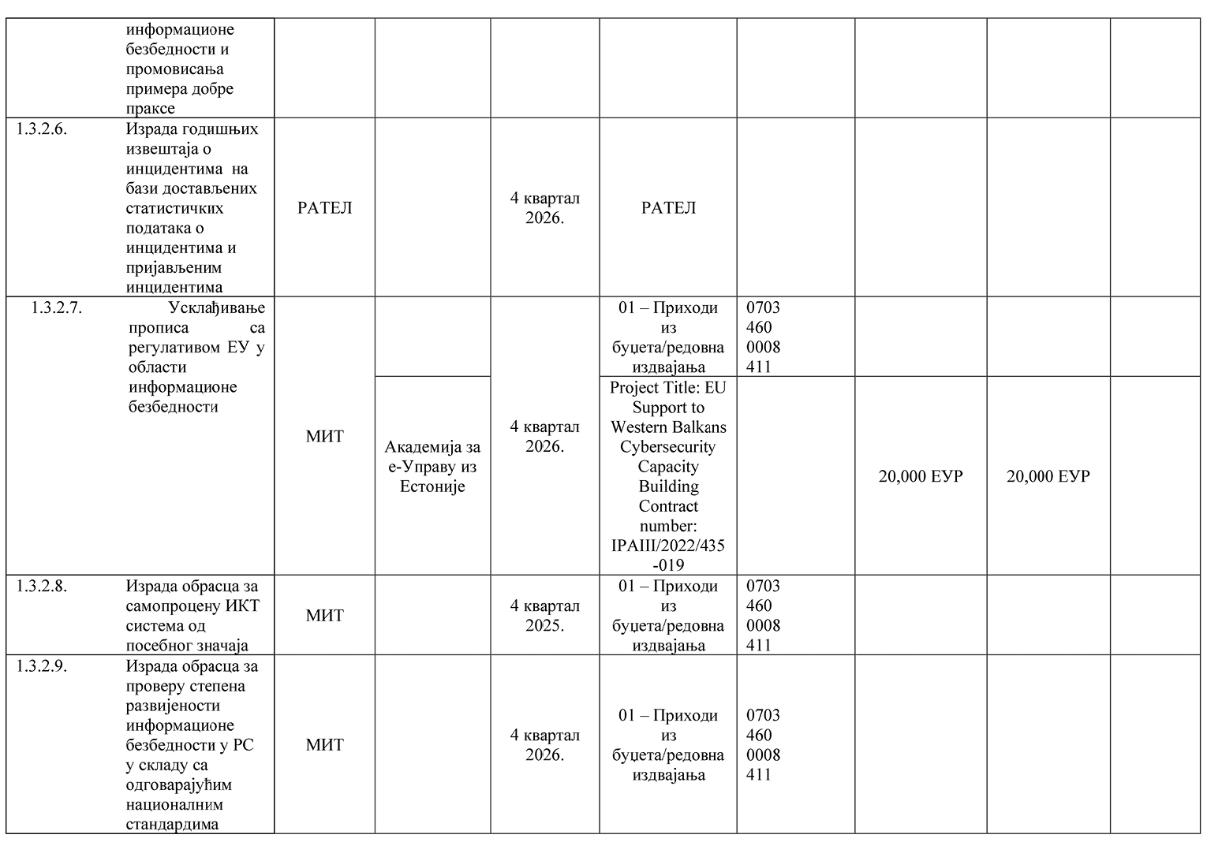
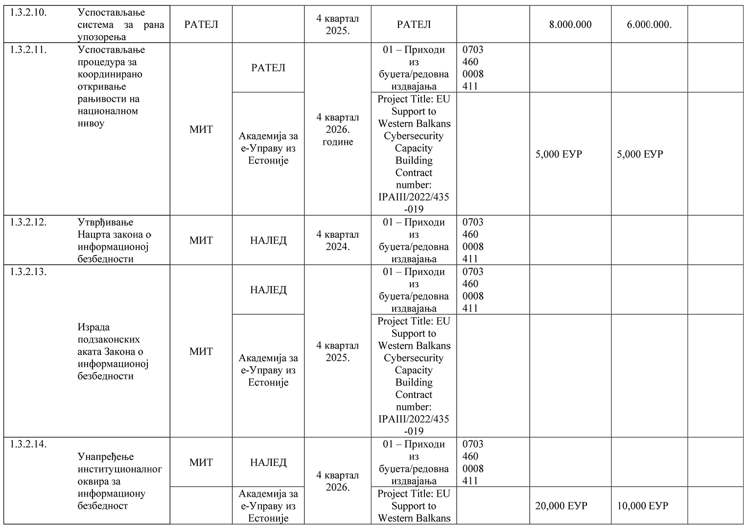
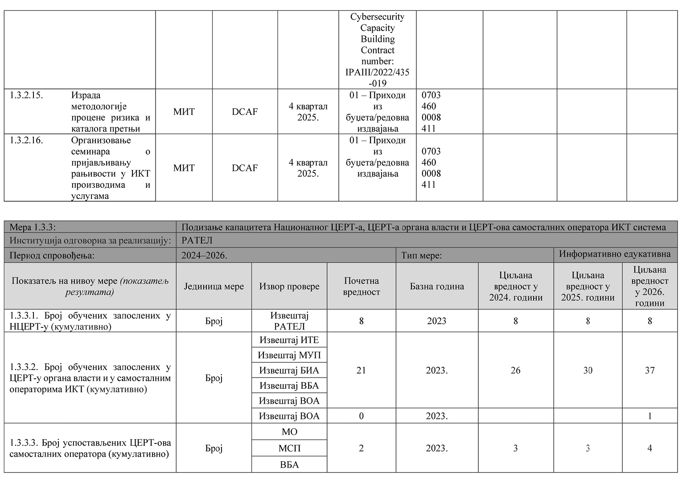
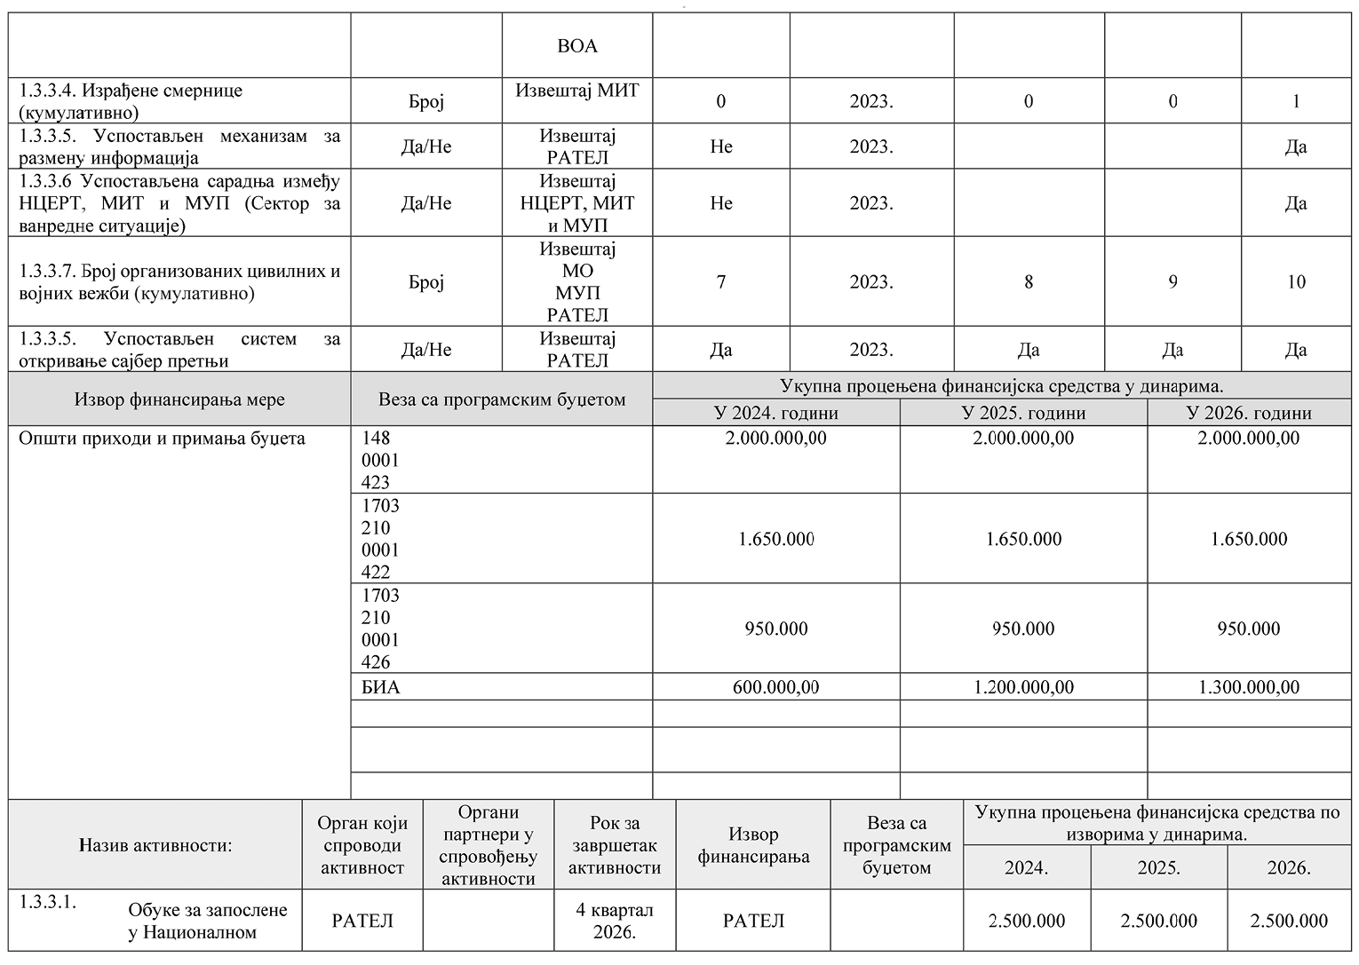
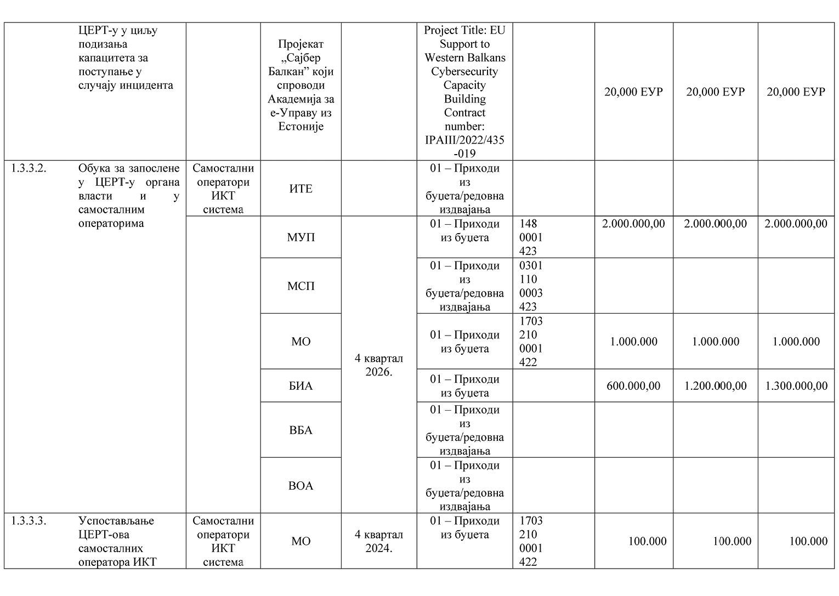
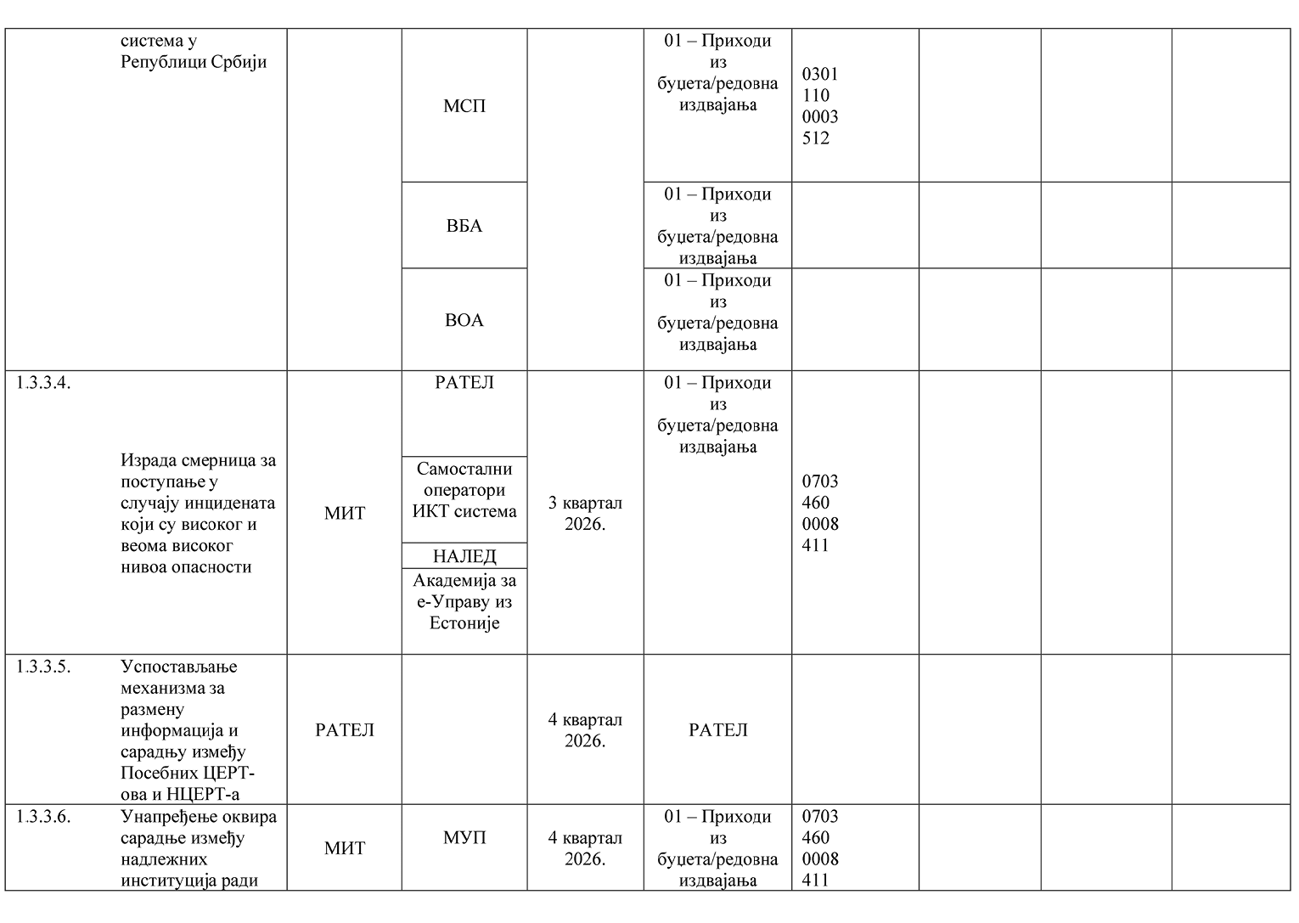
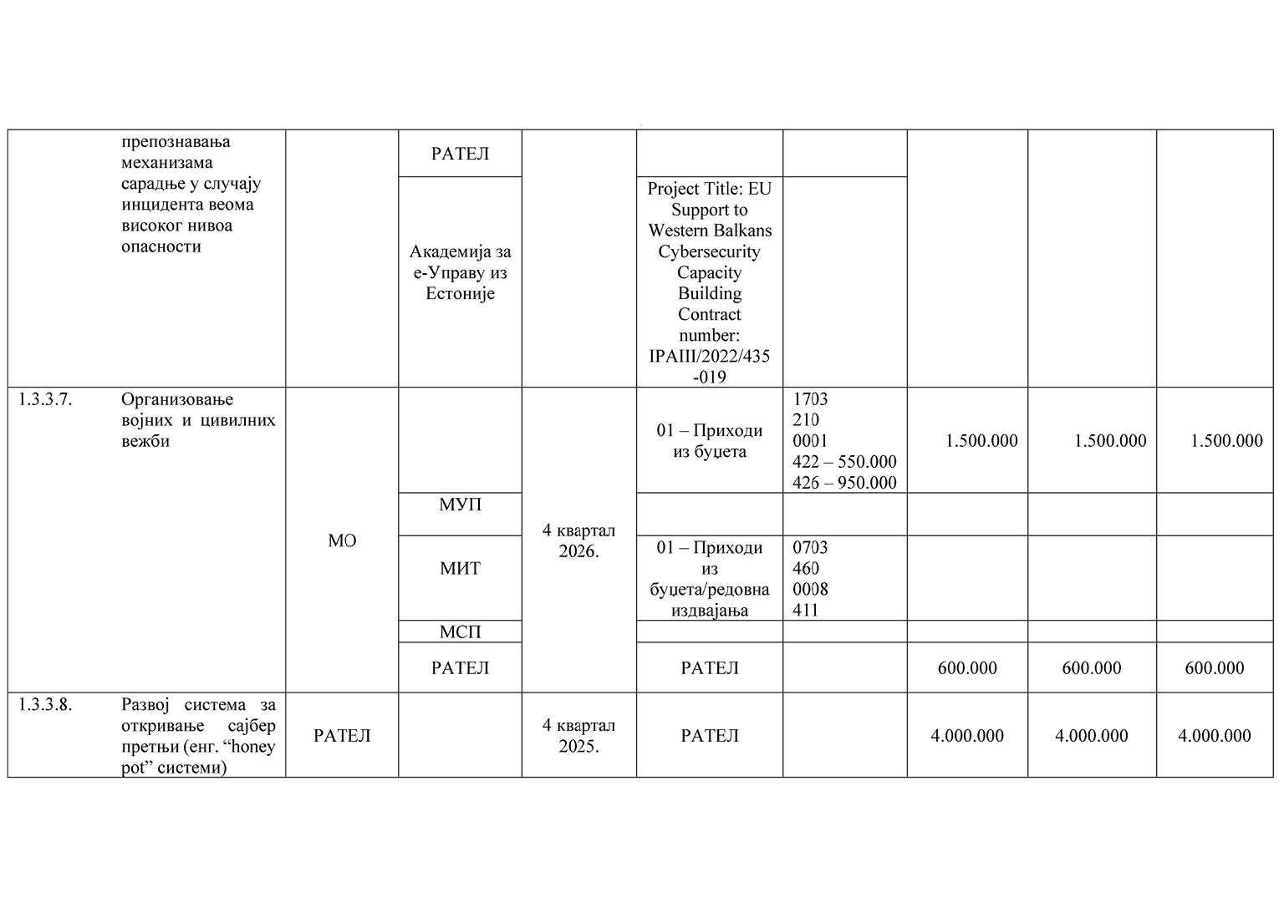
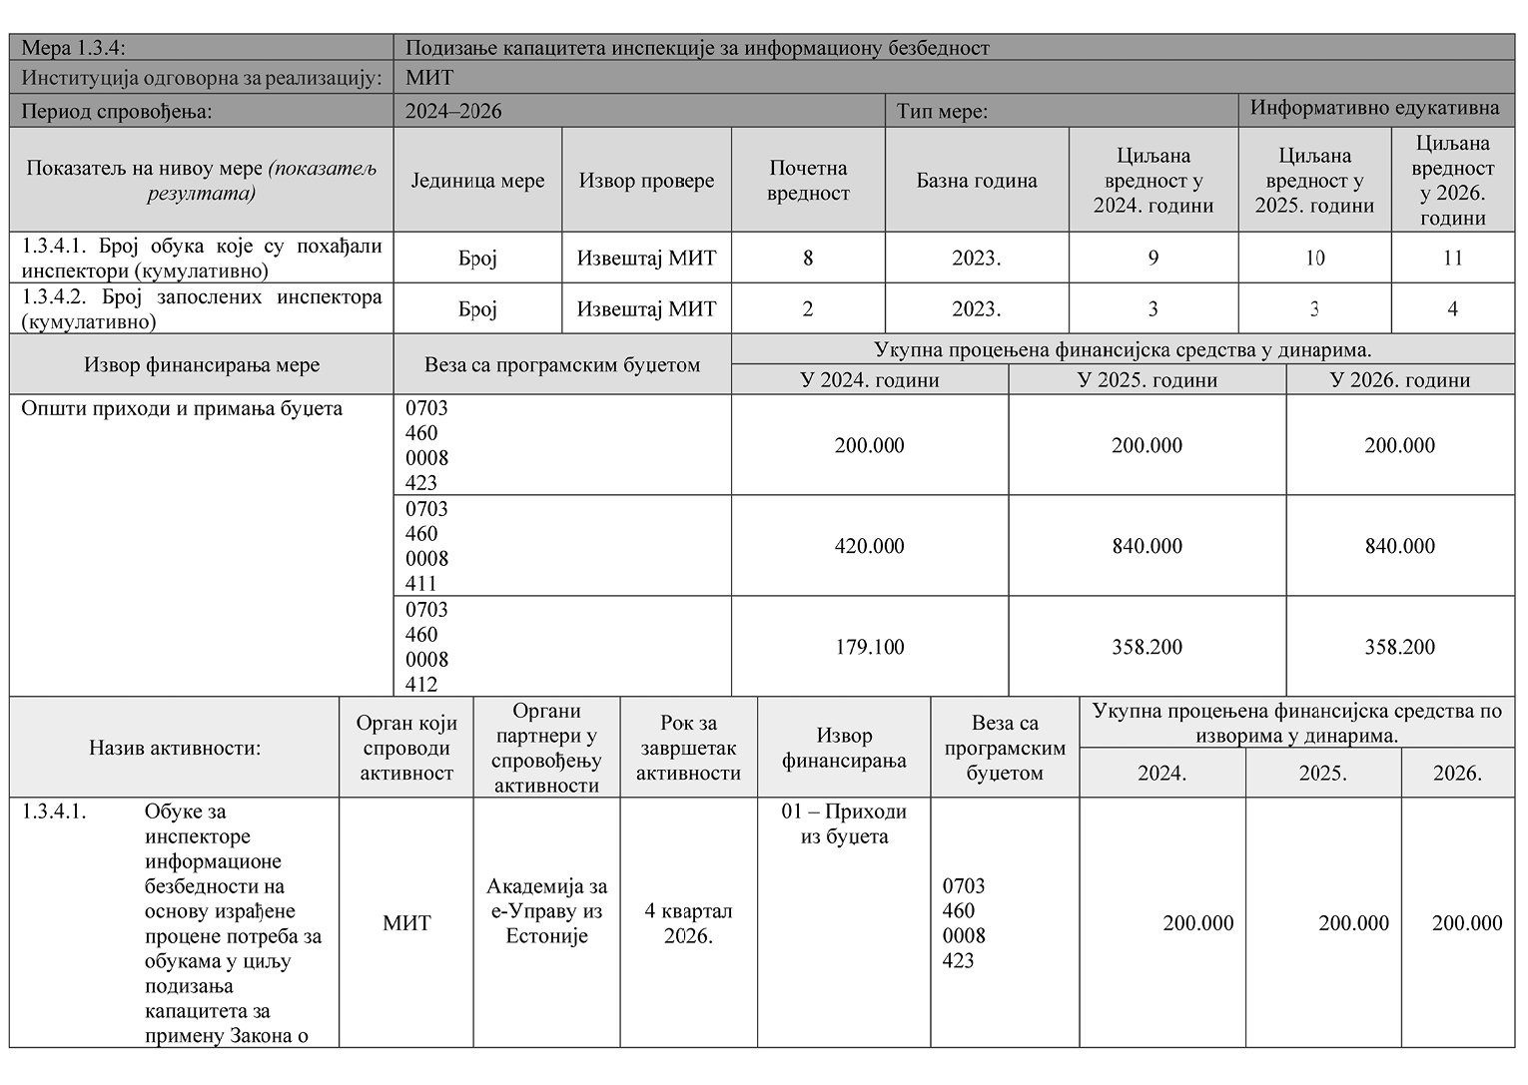
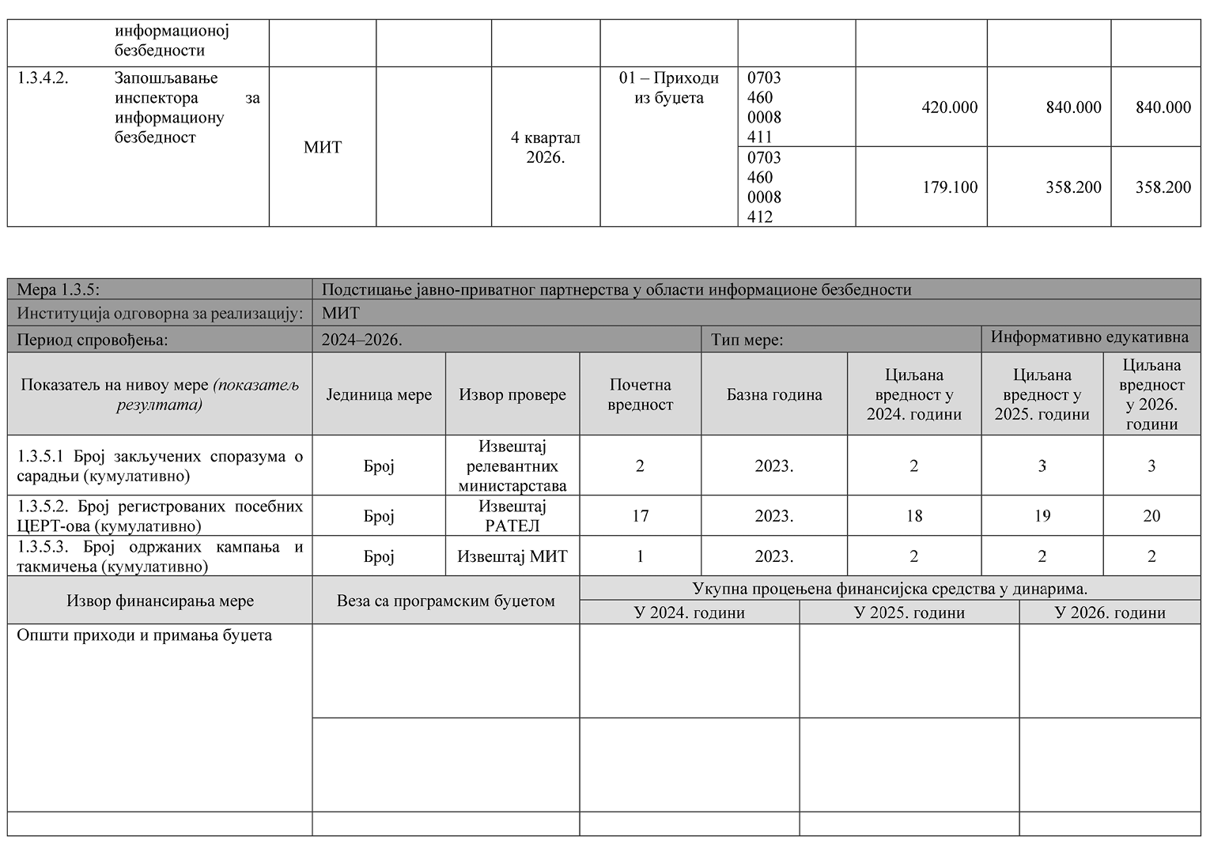
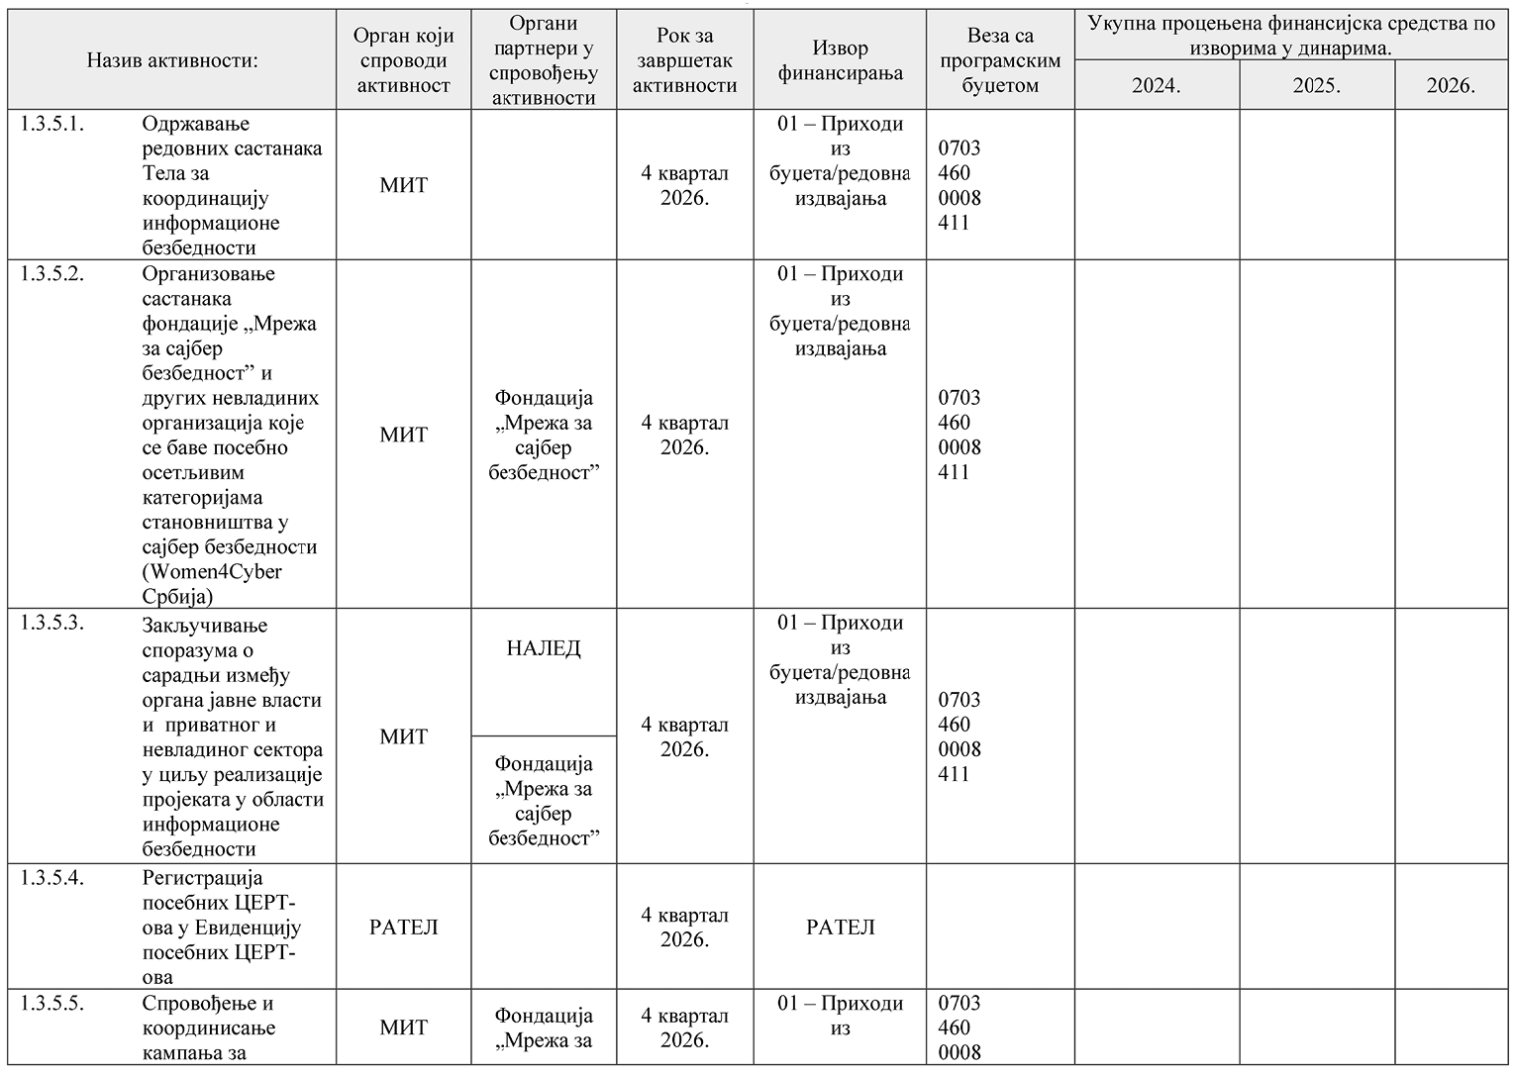
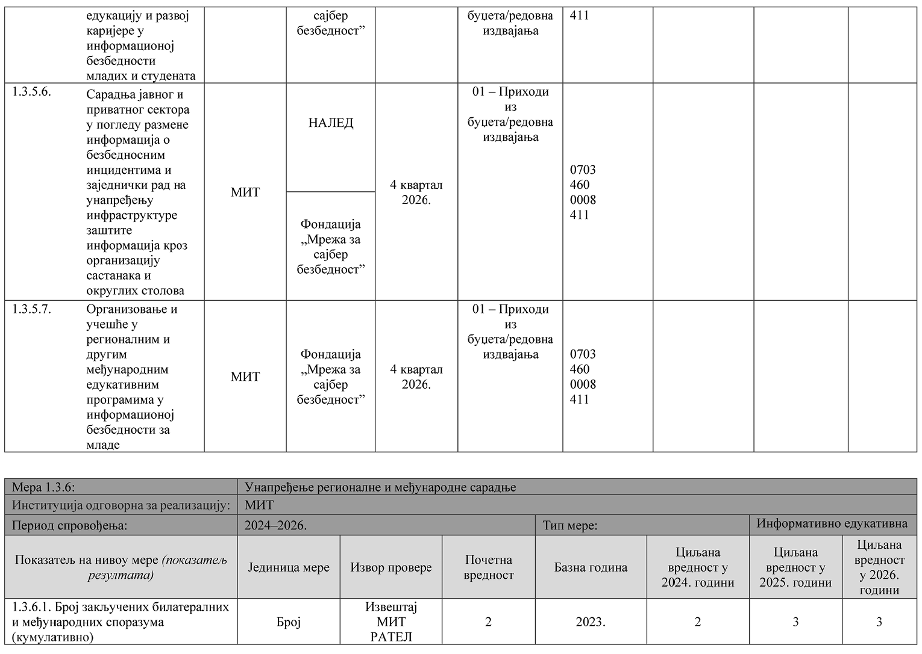
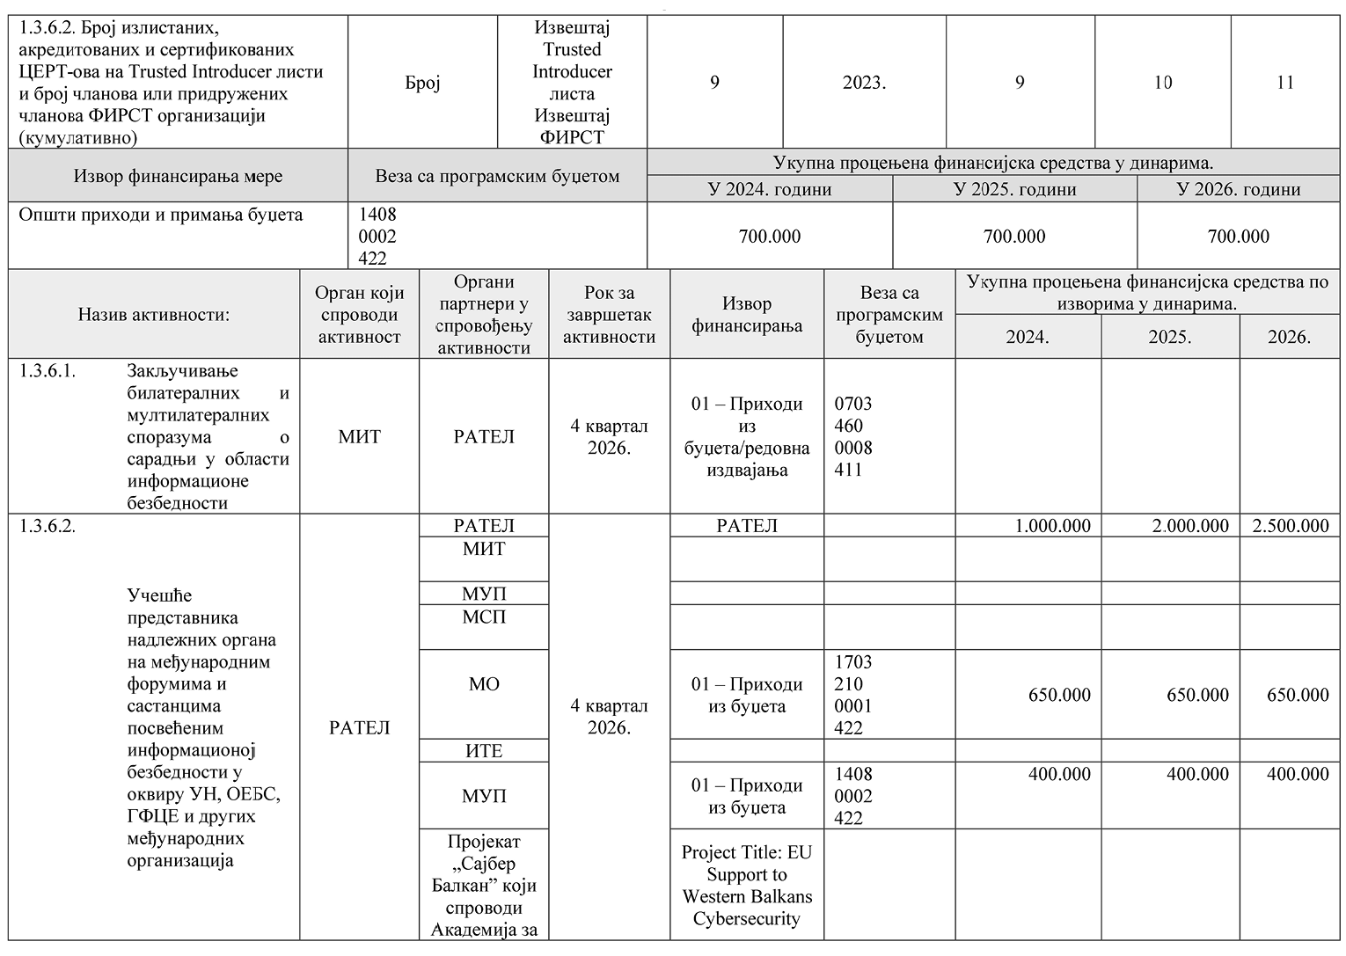
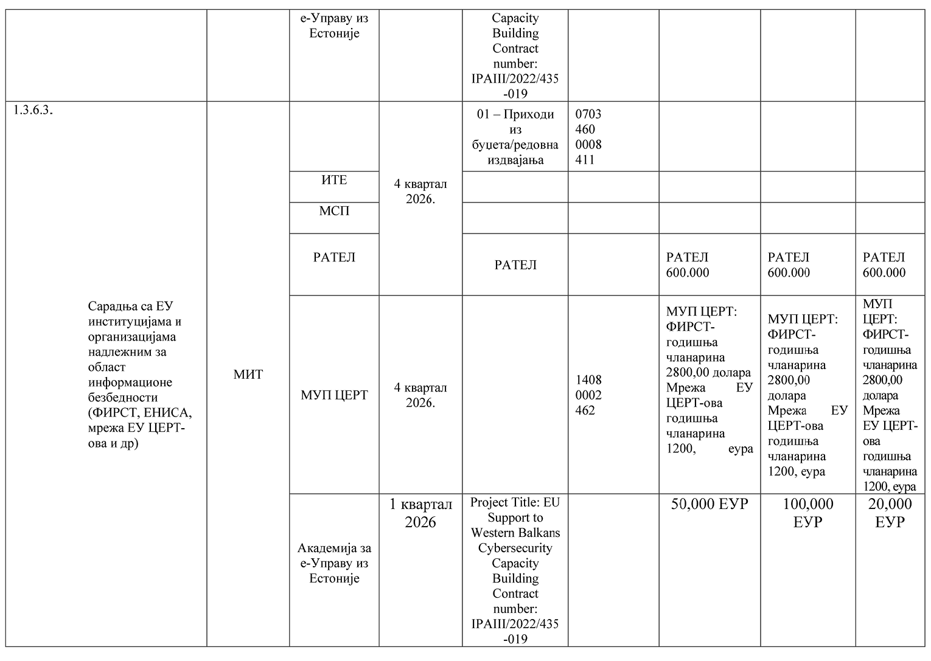

СКРАЋЕНИЦЕ
АМРЕС | Академска мрежа Републике Србије
БИА | Безбедносно-информативна агенција
ВБА | Војнобезбедносна агенција
ВОА | Војнообавештајна агенција
DCAF | Женевски центар за управљање сектором безбедности
ИТЕ | Канцеларија за информационе технологије и електронску управу
МЗ | Министарство здравља
МК | Министарство културе
МО | Министарство одбране
М.ПРИВРЕДЕ | Министарство привреде
МСП | Министарство спољних послова
МИТ | Министарство информисања и телекомуникација
МУП | Министарство унутрашњих послова
ММСП | Микро мала и средња предузећа
НАПА | Национална академија за јавну управу
НАЛЕД | Национална алијанса за локални економски развој
НБС | Народна банка Србије
НИТРА | Министарство науке, технолошког развоја и иновација
НЦЕРТ | Национални центар за превенцију безбедносних ризика у ИКТ системима
ПКС | Привредна комора Србије
РАС | Развојна агенција Србије
РАТЕЛ | Регулаторно тело за електронске комуникације и поштанске услуге
РНИДС | Регистар националног интернет домена Србије
РЗС | Републички завод за статистику Србије
ФИД | Фонд за иновациону делатност
ЗВКОВ | Завод за вредновање квалитета образовања и васпитања
ЗУОВ | Завод за унапређивање образовања и васпитања

